**Scratch 3**

Создайте в Scratch рисунок из повторяющихся костюмов одного спрайта (см. образец).

**Образец**:

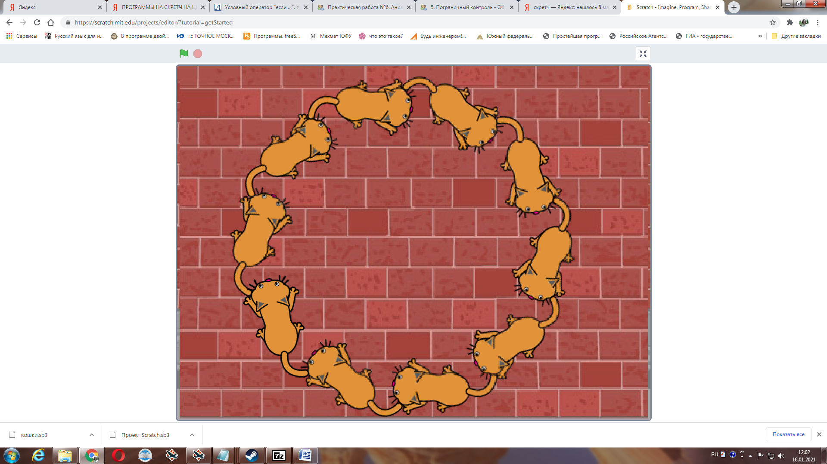

**Инструкции:**

1. Запустите программу Scratch на компьютере
2. Выберите фон из библиотеки и отредактируйте его так, чтобы осталась только кирпичная стена.

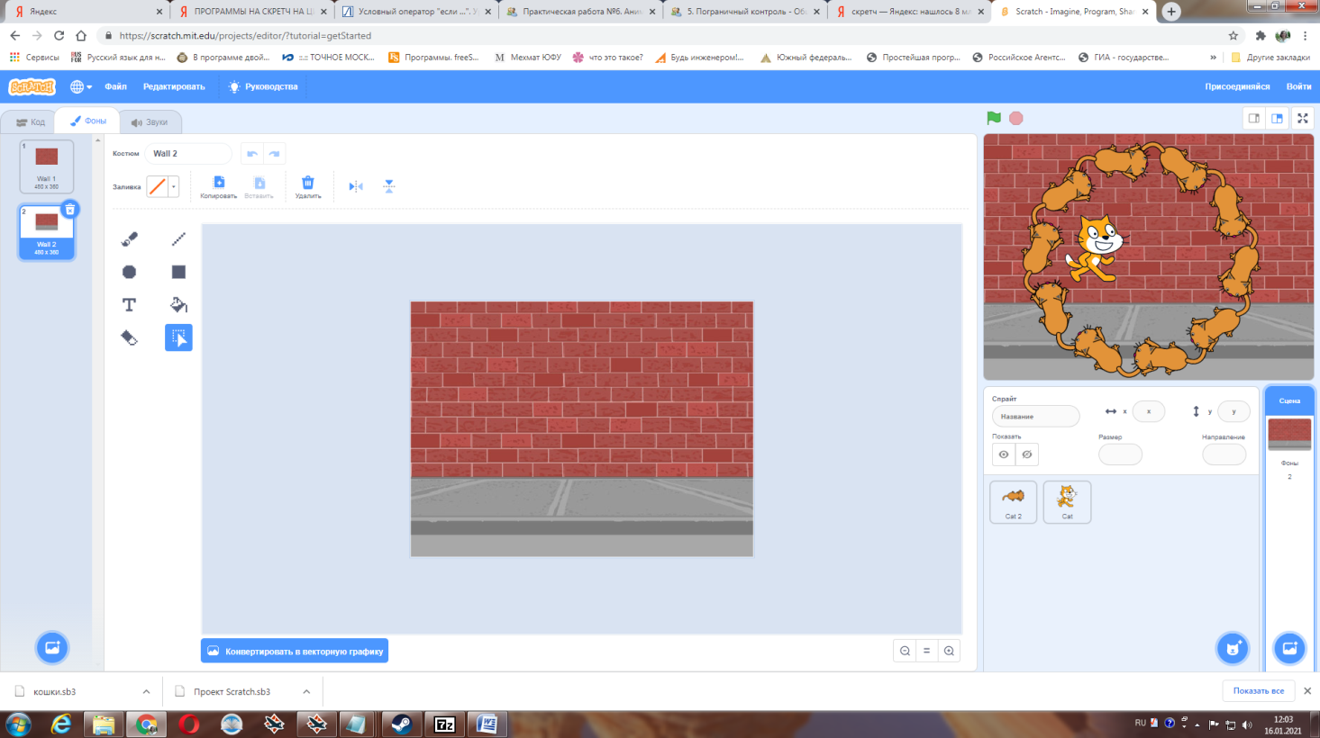

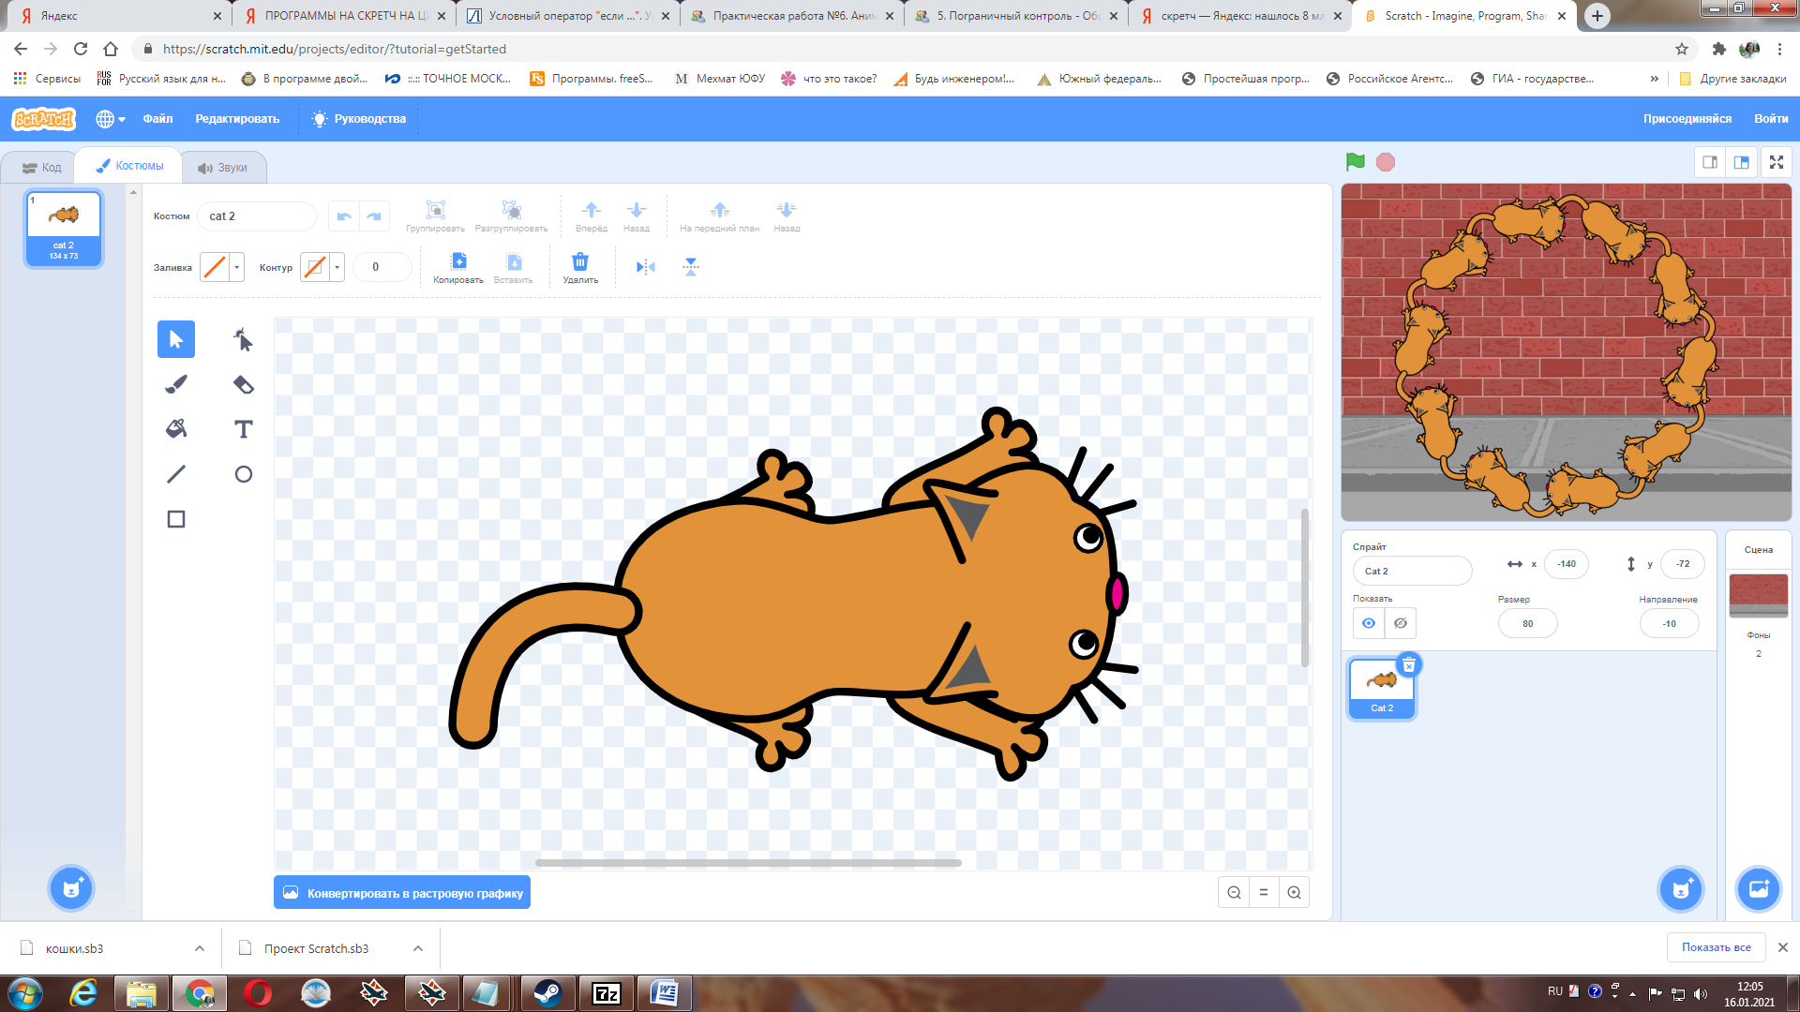

1. Создайте программу:

Когда **зеленый флажок нажат (раздел События)**

**Стереть все (Перо)**

В цикле **повторить 10 раз (раздел Управление)**

**идти 90 шагов (раздел движение)**

**повернуть на 36 градусов (раздел движение)**

**печать (раздел перо)**

1. Сохраните программу в папку с занятием: «Файл» –> «Сохранить как»